Приложение № 1
к документации об аукционе на право
заключения договора купли-продажи
лесных насаждений

Предмет аукциона № 11

Начальная цена предмета аукциона: 42 489 руб. 25 коп.
Кадастровый номер: 21:06:000000:1517
Алатырское лесничество
Шумское участковое лесничество

Номер лесного квартала | Номер лесотакса-ционного выдела-делянки | Площадь лесосеки, га | Хозяйство, преобла-дающая порода | Породы | Объем, куб. метров
 |  |  |  |  | Деловая |  |  |  | Дрова | Хворост-неликвид | Итого
 |  |  |  |  | Круп-ная | Сред-  няя | Мел-  кая | Итого | Дрова | Хворост-неликвид | Итого
46 | 2 | 2,4 | м/л | сосна | 1 | 3 | 1 | 5 |  | 1 | 6
 |  |  |  | береза | 72 | 61 | 5 | 138 | 131 | 37 | 306
 |  |  |  | осина | 32 | 32 |  | 64 | 296 | 88 | 448
 |  |  |  | дуб |  |  |  |  | 5 |  | 5
 |  |  |  | липа |  | 17 | 15 | 32 | 42 | 20 | 94
 |  |  |  | итого | 105 | 113 | 21 | 239 | 474 | 146 | 859

ПЛАН ЛЕСНОГО УЧАСТКА
Местоположение: Чувашская Республика, Алатырское лесничество, Шумское участковое лесничество, квартал 46

Вид разрешенного использования: заготовка древесины

СХЕМА
РАСПОЛОЖЕНИЯ ЛЕСНЫХ НАСАЖДЕНИЙ

Местоположение лесных насаждений: Чувашская Республика, Алатырский район,
Алатырское лесничество, Шумское участковое лесничество, квартал 46, выдел 2, дел 2
Масштаб 1: 10 000 Площадь 2,4 га

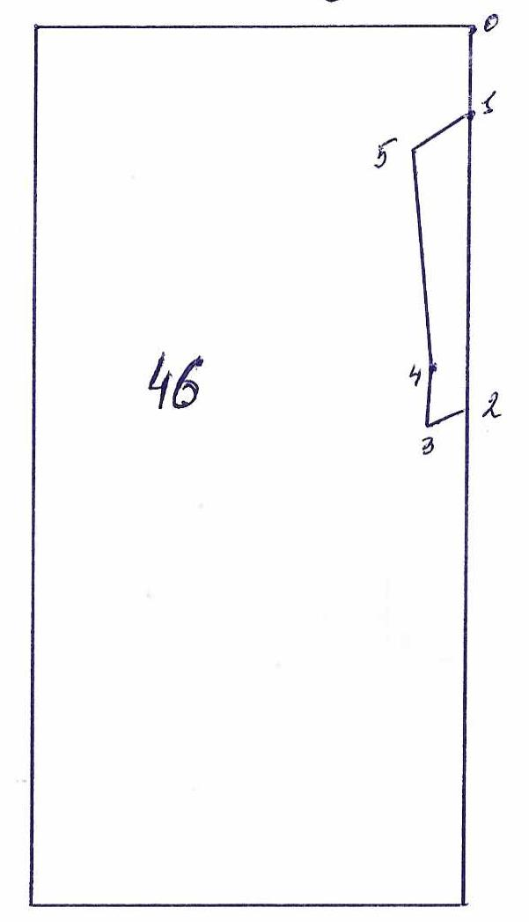
№№ точек | Румбы линии | Длина линий,м
0-1 | ЮВ-9 | 132
1-2 | ЮВ-9 | 420
2-3 | ЮЗ-58 | 70
3-4 | СЗ-7 | 90
4-5 | СЗ-9 | 320
5-1 | СВ-48 | 94

Условные обозначения: _- лесосека___________

Таксационное описание лесных насаждений,
выставляемых на аукцион на право заключения
договора купли-продажи лесных насаждений
Наименование  участкового лесничества | №  кв. | №  выд. | Площадь,  га | Состав  насаждения | Возраст | Бони-  тет | Общий  запас вырубаемой древесины,  куб.м.
Шумское | 46 | 2 | 2,4 | 9Б1Лп | 65 | 1 | 859

Характеристика лесных насаждений
га

Общая площадь - всего | в том числе
Общая площадь - всего | лесные земли |  |  |  |  | нелесные земли
Общая площадь - всего | покрытые лесной растительностью - всего | в том числе покрытые лесными культурами | лесные питомники, плантации | непокрытые лесной растительностью | итого | дороги | просеки | боло-та | дру-гие | ито-го
2,4 | 2,4 |  |  |  | 2,4

Целевое назначение лесов | Номер квартала (выдела) | Преобладающая порода | Площадь, га/  запас вырубаемой древесины, куб. м | в том числе по группам возраста древостоя, га / куб. м
 |  |  |  | молодняки | средневозрастные | приспевающие | спелые и перестойные
Шумское участковое лесничество
Эксплуатационные леса | 46(2) | береза | 2,4/859 |  |  |  | 2,4/859

